**3d Portfolio Website**

Programmieren eines Portfolios

|  |  |
| --- | --- |
| Autor: | Jann Fanzun |
| Lehrfirma: | soxes GmbH |
| Abgabetermin: | 28.06.2023 |

Inhaltsverzeichnis

1 Änderungstabelle 3

2 Projektidee 5

2.1 Projektauftrag 5

2.2 Ausgangslage 5

2.3 Ziele 5

3 Informieren 7

3.1 Planungstechnologien 7

3.2 Entwicklungsumgebung 7

3.3 Frontend 7

3.4 Libraries/ Packages 7

3.5 Deployment Methoden 7

4 Planen 8

4.1 Arbeitspakete 8

4.2 Gantt-Diagramm 9

4.3 Kanban Board 9

4.4 Wireframe 11

4.4.1 Laptop 16:9 11

4.4.2 Telefon 19.5:9 12

4.5 Flow Chart 13

4.6 Struktur 14

4.7 Name und Logo 15

5 Entscheiden 16

5.1 Deployment 16

5.2 Farben 16

5.3 Programmiersprachen 16

5.4 Libaries und Packages 16

5.4.1 React Three Fiber 16

5.4.2 Tailwind CSS 16

5.4.3 Framer Motion 16

5.4.4 OrbitControls 16

6 Realisieren 17

6.1 App initialsieren 17

7 Kontrollieren 18

8 Auswerten 19

9 Quellenverzeichnis 20

10 Abbildungsverzeichnis 21

# Änderungstabelle

|  |  |  |  |
| --- | --- | --- | --- |
| Datum | Wer? | Was? | Geprüft? |

|  |  |  |  |
| --- | --- | --- | --- |
| 05.06.2023 | Jann Fanzun | Dokument erstellt und Grundstein. |  |
| 05.06.2023 | Jann Fanzun | Überschriften gesetzt. |  |
| 06.06.2023 | Jann Fanzun | Planen, Informieren bearbeitet |  |
| 07.06.2023 | Jann Fanzun | Flow Chart, Ordnerstruktur |  |
| 07.06.2023 | Jann Fanzun | Wireframe, Entscheiden |  |
|  |  |  |  |
|  |  |  |  |
|  |  |  |  |
|  |  |  |  |
|  |  |  |  |
|  |  |  |  |
|  |  |  |  |
|  |  |  |  |

# Projektidee

## Projektauftrag

Das Ziel dieses Projekts ist die Entwicklung einer modernen, interaktiven und ansprechenden 3D-Entwicklerwebsite. Diese Plattform bietet Kunden die Möglichkeit, den Entwickler kennenzulernen und beeindruckenden Projekte zu verfolgen. Die Website wird nicht nur auf Desktop-Computern, sondern auch auf mobilen Geräten optimal funktionieren, da sie responsive gestaltet wird.

## Ausgangslage

Ich plane, eine persönliche Webseite zu erstellen, um meine Fähigkeiten und bisherigen Projekte zu präsentieren. Durch diese Webseite möchte ich nicht nur meine Arbeit zeigen, sondern auch eine neue Programmiersprache erlernen und meine Fortschritte dokumentieren. Mein Ziel ist es, eine moderne und ansprechende Webseite zu entwickeln, die meine Fähigkeiten als Entwickler optimal präsentiert. Um potenziellen Interessenten die Möglichkeit zu geben, mich zu kontaktieren, werde ich auch ein Kontaktformular auf der Webseite bereitstellen.

## Ziele

|  |  |
| --- | --- |
| Projektziele (Erwartete Resultate. Forderungen und Wünsche) | Prior.1 |
| Persönliche Webseite zu erstellen, auf der ich meine Fähigkeiten und bisherigen Projekte präsentieren kann. | A |
| Eine neue Programmiersprache zu erlernen. Durch die Entwicklung dieser Webseite möchte ich meine Kenntnisse in dieser Sprache erweitern und praktische Erfahrungen sammeln. | A |
| Die Webseite soll auch dazu dienen, meine Fortschritte und Können als Entwickler festzuhalten. Ich plane, regelmässig über meine Lernerfolge, Herausforderungen und neuen Fähigkeiten zu berichten. | A |
| Eine Webseite zu erstellen, die modern und ästhetisch ansprechend ist. Sie sollte benutzerfreundlich gestaltet sein und ein positives Nutzererlebnis bieten. | B |
| Kundenmeinungen / Testimonials | C |
| **Vorgehensziele** (Forderungen und Rahmenbedingungen) | **Prior.1** |
| Es ist wichtig, dass das Kontaktformular einwandfrei funktioniert und potenziellen Interessenten eine einfache Möglichkeit bietet, mich zu kontaktieren. | B |
| Die Webseite sollte auf verschiedenen Geräten und Bildschirmgrössen gut funktionieren. Ein responsives Design ist erforderlich. | B |

|  |  |
| --- | --- |
| Lernziele (Welche Kompetenzen werden angestrebt?) | Prior.1 |
| Beherrschung einer neuen Programmiersprache 🡪 Three.js (React), Tailwind | A |
| Webdesign | A |
| Projektmanagement | A |
| 3d Grafiken und Animationen erlernen 🡪 Framer Motion | B |
| Kontaktformular 🡪 E-Mail JS | C |

|  |  |  |  |
| --- | --- | --- | --- |
| 1) A = Must have | B = Starkes Wunschziel, wenn irgendwie möglich | C = “Nice to have“ |  |

# Informieren

## Planungstechnologien

* Canva
* Clickup
* Word
* Notion

## Entwicklungsumgebung

Es gibt viele verschiedene IDE's, die für die Entwicklung von Software in verschiedenen Programmiersprachen verwendet werden können. Einige der beliebtesten Optionen sind:

* Visual Studio: Eine IDE von Microsoft, die für die Entwicklung von Anwendungen in verschiedenen Sprachen verwendet werden kann, darunter C#, C++, Visual Basic und F#.
* Eclipse: Eine freie und quelloffene IDE, die für die Entwicklung von Anwendungen in verschiedenen Sprachen verwendet werden kann, darunter Java, C++ und PHP.
* IntelliJ IDEA: Eine kommerzielle IDE von JetBrains, die für die Entwicklung von Anwendungen in verschiedenen Sprachen verwendet werden kann, darunter Java, Kotlin, Python und Ruby.
* Xcode: Eine IDE von Apple, die für die Entwicklung von Anwendungen für das iOS- und macOS-Betriebssystem verwendet wird.

## Frontend

Es gibt viele verschiedene Technologien und Frameworks, die für die Entwicklung von Frontend-Anwendungen verwendet werden können. Einige der beliebtesten Optionen sind:

* HTML: Eine Markup-Sprache, die verwendet wird, um die Struktur und den Inhalt von Webseiten zu definieren.
* React: Ein JavaScript-Framework, das von Facebook entwickelt wurde und häufig für die Entwicklung von Webanwendungen verwendet wird.
* Angular: Ein JavaScript-Framework, das von Google entwickelt wurde und häufig für die Entwicklung von Webanwendungen verwendet wird.
* Vue.js: Ein JavaScript-Framework, das für die Entwicklung von Benutzeroberflächen verwendet wird.

Die Schwierigkeit darin besteht darin, beim Aneignen der Sprachen.

## Libraries/ Packages

## Deployment Methoden

Netlify (https://www.netlify.com/): Netlify bietet ein einfaches und leistungsstarkes Hosting für statische Webseiten. Es ermöglicht dir, deine Webseite direkt aus einem Git-Repository zu deployen und bietet Funktionen wie Continuous Deployment, automatische Skalierung und ein globales CDN.

Heroku (https://www.heroku.com/): Heroku ist eine Plattform-as-a-Service (PaaS), die dir ermöglicht, Webanwendungen schnell und einfach zu deployen. Es unterstützt verschiedene Programmiersprachen und Frameworks und bietet Funktionen wie Skalierung, Logging und Überwachung.

GitHub Pages (https://pages.github.com/): GitHub Pages ist eine integrierte Funktion von GitHub, mit der du statische Webseiten direkt aus einem GitHub-Repository hosten kannst. Es ist einfach einzurichten und bietet eine nahtlose Integration mit Git. Du kannst eine eigene Domain verwenden oder eine Subdomain von github.io nutzen.

Hostinger (https://hostinger.com/): Hostinger ist ein bekannter Webhosting-Anbieter, der eine breite Palette von Hosting-Optionen bietet. Sie bieten eine einfache und benutzerfreundliche Plattform zum Deployment von Webseiten.

# Planen

## Arbeitspakete

|  |  |  |
| --- | --- | --- |
| Was | Beschreibung | Zeit |
| Projektplanung und -vorbereitung | Erstellung des Zeitplans, Ressourcenplanung, Risikoanalyse | **8h** |
| UI-Design und Layout-Erstellung | Gestaltung des UIs, Erstellung von Wireframes und Mockups | **8h** |
| Implementierung der Projektübersicht | Umsetzung der Projektübersichtsseite mit den entsprechenden Informationen und Funktionen | **8h** |
| Implementierung der Skills-Übersicht | Umsetzung der Skills-Übersichtsseite zur Darstellung der Fähigkeiten und Erfahrungen | **6h** |
| Integration von Three.js | Einbindung von Three.js für die 3D-Darstellung der Portfolio-Modelle | **10h** |
| Integration von Tailwind CSS | Einbindung von Tailwind CSS für das Styling und die Anpassung des Designs | **4h** |
| Einrichtung des Kontaktformulars | Konfiguration des Kontaktformulars mit EmailJS zur Kommunikation mit dem Website-Inhaber | **4h** |
| Implementierung von Animationen | Einbau von Framer Motion für ansprechende Animationen auf der Website | **6h** |
| Implementierung des Responsiven Designs | Anpassung der Website für verschiedene Bildschirmgrößen und Geräte | **6h** |
| Fehlerbehebung und Qualitätssicherung | Testen der Funktionalitäten, Beheben von Fehlern und Sicherstellung der Qualität | **6h** |
| Dokumentation des Projekts | Erstellung einer detaillierten Dokumentation über den Code, die Funktionalitäten und die Implementierung | **8h** |
| Vorbereitung der Präsentation | Vorbereitung der Präsentation des Projekts, Erstellung von Präsentationsmaterialien | **6h** |
| Kontrolle und Projektabschluss | Abschlussarbeiten, Überprüfung des Projekts, finale Anpassungen | **3h** |
| Gesamt | - | **83h** |

## Gantt-Diagramm

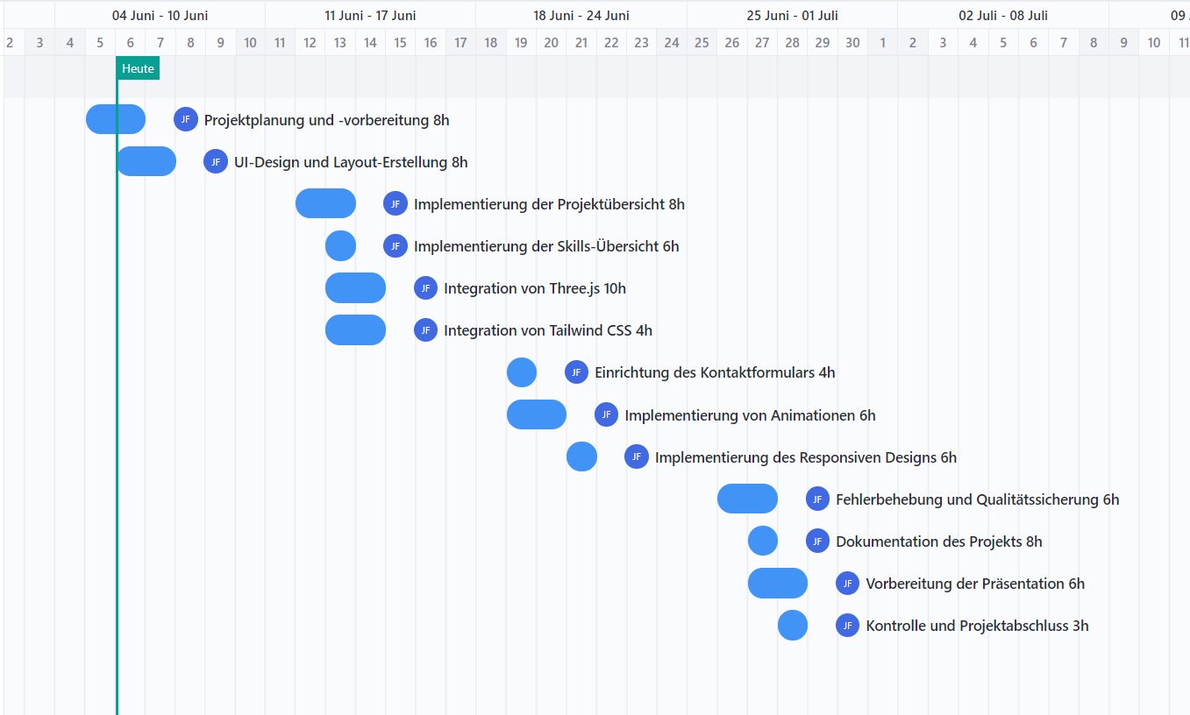

1 Gantt Diagramm

Das Gantt-Diagramm dient als nützliches Werkzeug, um den Überblick über das Projekt zu behalten und sich daran zu orientieren. Es ermöglicht es, den Fortschritt der einzelnen Aufgaben im Zeitverlauf zu verfolgen und sicherzustellen, dass das Projekt im vorgegebenen Zeitrahmen bleibt. Durch die visuelle Darstellung der Aufgaben und deren zeitlicher Zuordnung hilft das Gantt-Diagramm dabei, Prioritäten zu setzen und Engpässe frühzeitig zu erkennen.

Die Gesamtzeit von 83 Stunden im Gantt-Diagramm enthält auch ca. 10 Stunden Pufferzeit, die für unvorhergesehene Ereignisse oder zusätzliche Anpassungen reserviert sind. Dieser Puffer bietet Flexibilität, um auf unerwartete Hindernisse oder Änderungen reagieren zu können, ohne den gesamten Zeitplan zu gefährden.

## Kanban Board

Das Kanban Board ist ein präzises und hilfreiches Instrument, um den Fortschritt des Projekts im Detail zu verfolgen. Im Gegensatz zum Gantt-Diagramm ermöglicht das Kanban Board eine detaillierte Aufgabenverwaltung, indem es die einzelnen Aufgaben in Karten oder Listen organisiert.

Mit dem Kanban Board können Aufgaben klar priorisiert, vorangetrieben und abgeschlossen werden. Es bietet eine visuelle Darstellung des Prozesses, indem Aufgaben von einer Spalte zur nächsten verschoben werden, um ihren Fortschritt anzuzeigen. Dadurch wird es einfach, den aktuellen Status der Aufgaben zu verfolgen und Engpässe oder Verzögerungen frühzeitig zu erkennen.

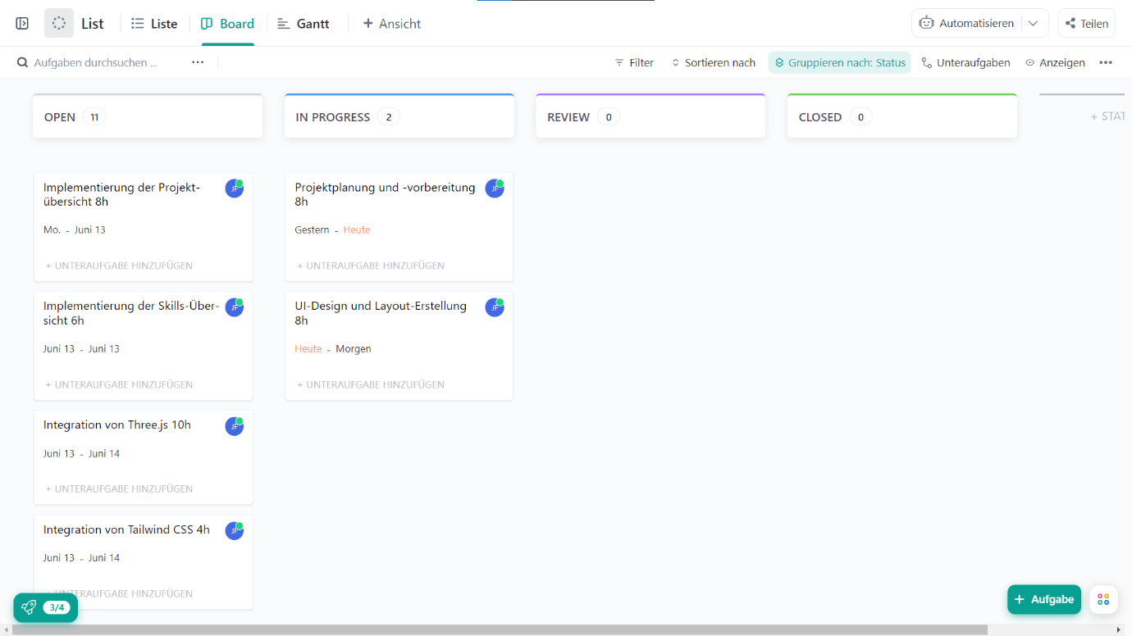

2 Kanban Board

## Wireframe

### Laptop 16:9

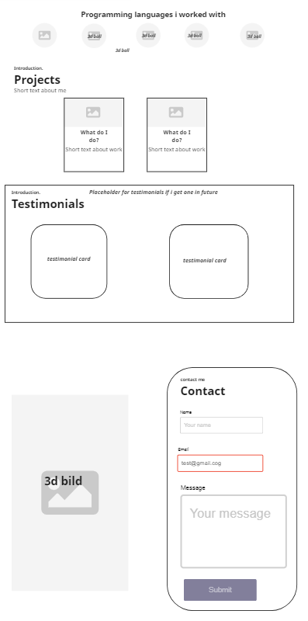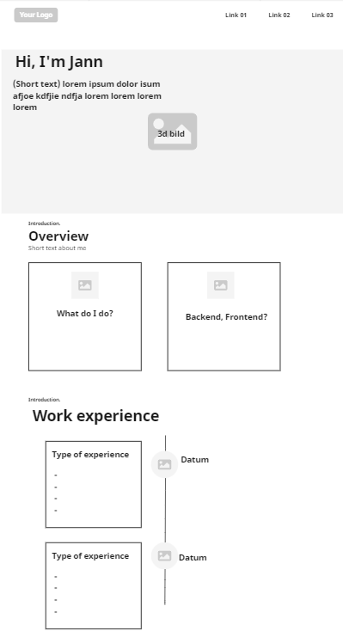

3 Wireframe Laptop

### Telefon 19.5:9

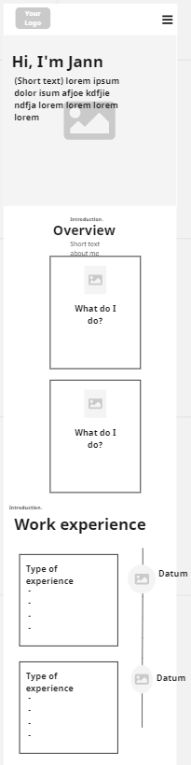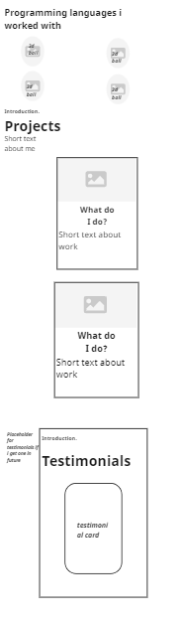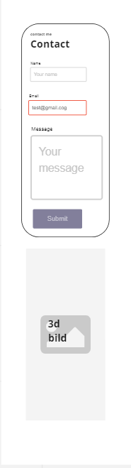

4 Wireframe Telefon

## Flow Chart

5 Flow Chart

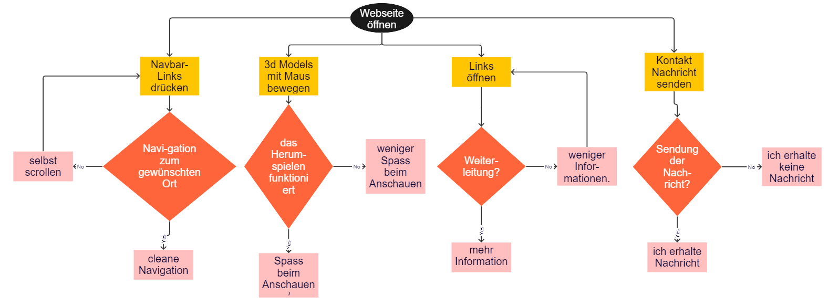

1. Start: Der Benutzer öffnet die Webseite und landet auf der Startseite.
2. Navigation: Der Benutzer kann die Navbar verwenden, um durch die Webseite zu navigieren. Die Navbar enthält verschiedene Links zu den verschiedenen Bereichen der Webseite, z. B. Über Uns, Galerie, Kontakt usw.
3. 3D-Modelle: Innerhalb der Webseite gibt es 3D-Modelle, die der Benutzer bewegen und interaktiv erkunden kann. Diese Modelle können mithilfe von Mausbewegungen oder Touch-Gesten gesteuert werden.
4. Links: Auf der Webseite gibt es auch Links zu weiteren Inhalten, z. B. zu relevanten Artikeln oder verwandten Ressourcen. Der Benutzer kann auf diese Links klicken, um weitere Informationen zu erhalten.
5. Kontaktformular: Die Webseite enthält ein Kontaktformular, das es dem Benutzer ermöglicht, eine Nachricht zu senden. Der Benutzer kann das Kontaktformular ausfüllen und absenden, um mit dem Website-Betreiber in Kontakt zu treten.
6. Nachricht senden: Nachdem der Benutzer das Kontaktformular ausgefüllt und abgesendet hat, wird die Nachricht an den Empfänger geschickt. Der Empfänger erhält die Nachricht und kann darauf antworten.
7. Ende: Der Flowchart endet hier, und der Benutzer kann weiterhin die Webseite erkunden, die 3D-Modelle bewegen, Links öffnen und bei Bedarf erneut das Kontaktformular verwenden.

## Struktur

Die Ordnerstruktur besteht aus einem übergeordneten Ordner, der die Farbe Blau hat. Innerhalb dieses blauen Ordners befindet sich ein grüner Ordner. Die Farbe Blau repräsentiert den obersten Ordner, während die grüne Farbe für den Unterordner steht.

Im blauen Oberordner "src" sind insgesamt 8 Unterordner und 23 Dateien enthalten. Es handelt sich um eine strukturierte Sammlung von Informationen und Ressourcen.

Des Weiteren gibt es zwei Unterordner mit den Namen "company" und "tech". In diesen Unterordnern sind Bilder oder Grafiken enthalten, die im Zusammenhang mit dem jeweiligen Thema stehen.

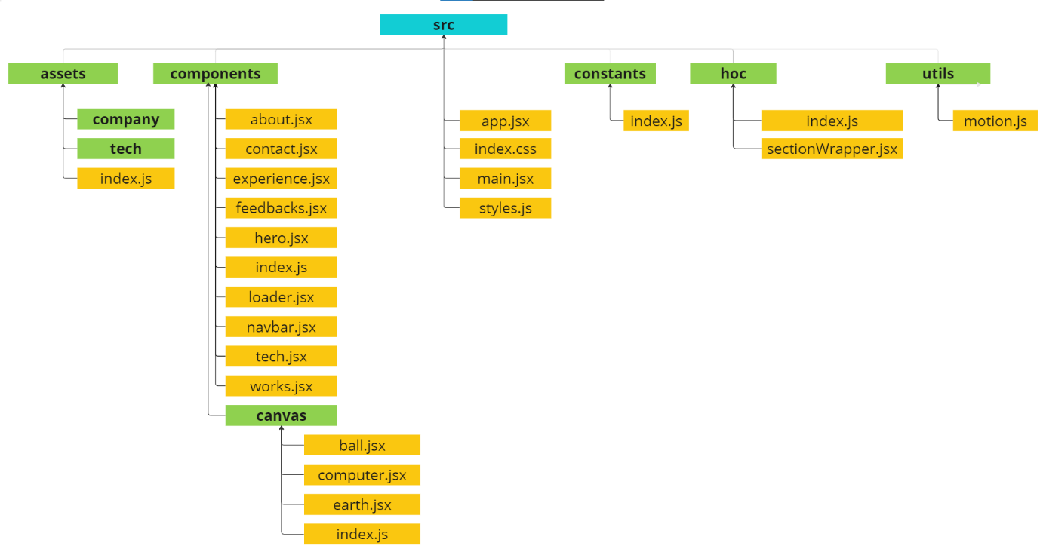

6 Struktur src

Die Ordnerstruktur besteht aus einem blauen Oberordner namens "public", der als Wurzelverzeichnis dient. Innerhalb dieses blauen Ordners befinden sich zwei Unterordner und in diesen Unterordner gibt es je einen weiteren Unterordner namens "textures".

Diese beiden Unterordner dienen zur Organisation von Bilddateien für 3D-Modelle.

Es ist zu beachten, dass die Farbe Blau den Oberordner kennzeichnet und die Farbe Grün den Unterordner.

7 Struktur public

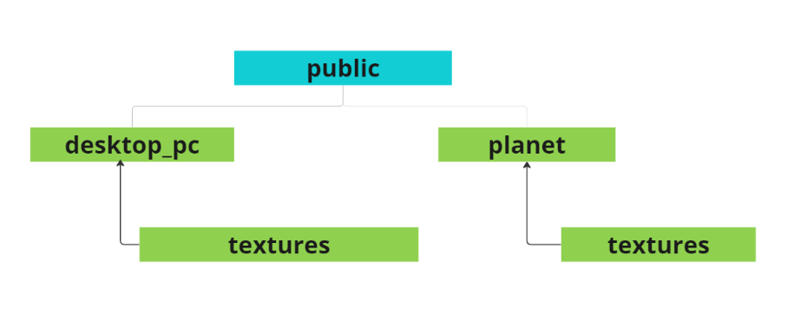

## Name und Logo

Ich habe mich dazu entschieden, da ich eine Portfolio Website mache, dass mein Websitename Jann Fanzun sein wird. Ich werde meine Website deployen und somit eine Domain kaufen.

Zur Website brauche ich ein passendes Logo beziehungsweise ein passendes Icon. Da ich in der Website 3d-Modelle einbaue, brauche ich nur ein kleines Icon in der Navigationsleiste und im Browser.



8 Logo und Icon

# Entscheiden

## Deployment

## Farben

## Programmiersprachen

## Libaries und Packages

### React Three Fiber

### Tailwind CSS

### Framer Motion

### OrbitControls

# Realisieren

## App initialsieren

npm create vite@latest ./ -- --template react

Ein Bild, das Text, Screenshot, Schrift, Design enthält.

Tailwind CSS 🡪 https://tailwindcss.com/docs/installation

npm install -D tailwindcss

npx tailwindcss init

Packages und labiers

npm install --legacy-peer-deps @react-three/fiber @react-three/drei maath react-tilt react-vertical-timeline-component @emailjs/browser framer-motion react-router-dom

# Kontrollieren

# Auswerten

# Quellenverzeichnis

# Abbildungsverzeichnis

1 Gantt Diagramm 9

2 Kanban Board 10

3 Flow Chart 10

4 Struktur src 11

5 Struktur public 12

6 Logo und Icon 12